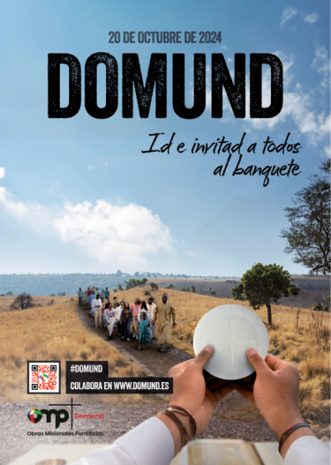
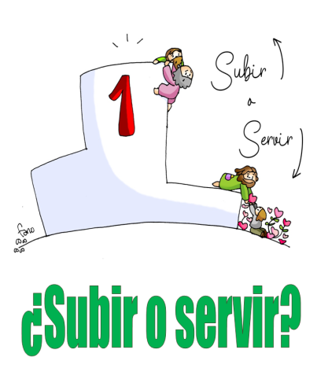

MISA CON NIÑOS

20 de octubre del 2024

Ordinario 29º-B
Marcos 10, 35-45:
“El Hijo del hombre ha venido a dar
su vida en rescate por muchos”.
Mensaje: ¿Subir o servir?

1. MONICIÓN DE ENTRADA
Hermanos y hermanas:
Nos reunimos en este domingo 29 del tiempo ordinario. Nos unimos a la celebración del Sínodo Universal convocado por el papa Francisco. Las lecturas del domingo nos enseñan a vivir sirviendo, a ser los primeros en ponernos a disposición de los que nos necesitan, a ejemplo de Jesús. Que esta eucaristía nos de fuerzas para vivir así. Hoy se celebra la Jornada del Domund.
SALUDO: En el nombre... -Jesús, que nos quiere mucho y que ha dado la vida por todos, esté con vosotros.

2. SÚPLICAS DE PERDÓN
Dios quiere que todos Le conozcan y se salven. Pongamos en él nuestra esperanza:
-Hijo de Dios, que te compadeces de todos. Señor, ten piedad.
-Salvador del mundo, que has venido a servir y dar tu vida en rescate por todos. Cristo, ten piedad.
-Señor resucitado, que iluminas a los pueblos. Señor, ten piedad.

MONICIÓN A LAS LECTURAS
Las lecturas de este domingo nos hablan de que la vida hay que entenderla como entrega por los demás, como servicio, y no como cerrazón a nosotros mismos. Isaías nos dice que el Siervo de Yavé, o sea Jesús, dio su vida por los demás aún sin tener culpa. Lo mismo nos dice la carta a los Hebreos hablando del sacerdocio de Cristo. Jesús, en el evangelio, dice de sí mismo que entiende la vida como servicio, como entrega a los demás.

ORACIÓN DE LOS FIELES
En este día del Domund, oramos juntos al Padre, para que la Buena Noticia de Jesús alcance a todos los rincones de la tierra, diciendo: -Ayúdanos a cambiar el mundo. –Queremos servir a todos.
1.- Por el papa, los obispos y por los que la formamos la Iglesia, para que seamos sencillos y servidores como Jesús. Oremos.
2.- Por nuestra comunidad parroquial, para que sea misionera y anuncie a todos lo mucho que Jesús nos quiere. Oremos.
3.- Por los misioneros y misioneras. Que sientan siempre la alegría de Dios que les acompaña y el apoyo de todos nosotros. Oremos.
3.- Por todos los que sufren la pobreza, la desigualdad, la injusticia, el hambre o la falta de recursos. Oremos.
4.- Por los que venimos a misa los domingos, para que, a ejemplo de Jesús, seamos servidores, sepamos partirnos y repartirnos entre cuantos nos rodean y pasan necesidad. Oremos.
5.- Por los niños, padres y catequistas para que entre todos y en familia anunciemos a Jesús, oremos juntos y nos desvivamos unos por los otros. Oremos.
6.- Por los niños y niñas de catequesis, por los catequistas y los padres para que colaboremos y hagamos presente a Jesús en nuestras familias. Oremos.
Acompaña, oh Señor, a tus misioneros en las tierras por evangelizar; pon las palabras justas en sus labios, haz fructífero su trabajo. Por JCNS.

5. PROCESIÓN DE OFRENDAS

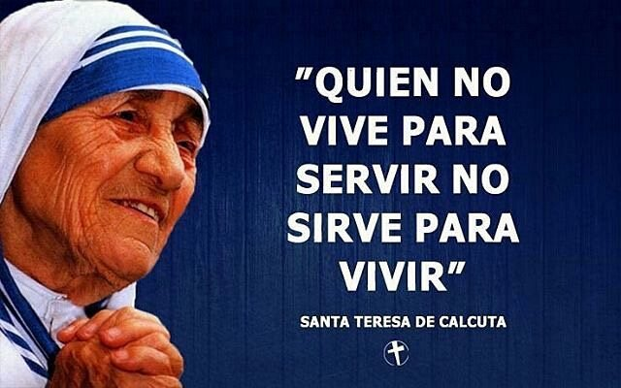
- CIRIO: Ofrecemos en primer lugar un cirio para que su luz resplandezca en esta celebración, significando nuestro compromiso de dejarnos iluminar por la Palabra de Dios; que ella cada día más sea “luz para nuestros pasos”, y nosotros, a la vez, “luz del mundo”.
- DELANTAL: Ofrecemos también un delantal con el que servimos la comida a nuestros invitados expresando nuestro compromiso de ir por el mundo sirviendo y dando un poco de nuestra vida como Jesús.
- PAN Y VINO: Ofrecemos finalmente el pan y el vino, que se transformarán en el Cuerpo y la Sangre del Señor, para que la comunión con Él nos llene de fuerza para construir una Iglesia abierta y servidora de todos.
- COLECTA DEL DOMUND: Presentamos la colecta del Domund junto con nuestra oración para que todos seamos misioneros acogiendo a todos en el banquete de la fraternidad y de Eucaristía.

- ACCIÓN DE GRACIAS: ORACIÓN DOMUND 2024

Señor, ¿a quiénes nos falta por invitar a tu fiesta?

Guía nuestros pasos hacia ellos e "inspíranos el gesto y la palabra oportuna",

para que puedan descubrirte a través de nuestra cercanía, nuestra ternura,

nuestra compasión y nuestro anuncio de esperanza.

Te pedimos de un modo especial por todos los misioneros y misioneras

que te anuncian entre los más pobres.

Haz que juntos, ellos y nosotros, apoyados en la oración, pegados a Ti,

llevemos incansablemente al mundo tu invitación al Banquete de la fraternidad,

al que nos congrega cada domingo y al que no tendrá fin, en el cielo.

Santa María de la fiesta de bodas, ruega por nosotros. Amén.

